
G.A.M. Gruppo Amatori della Montagna Bisuschio
Via Roma 2/B - C.F. 95066740127 – Tel. 3400939806
E-mail: gambisuschio.info@libero.it
www.gambisuschio.it

1 Gennaio 2014 ore 7.30

San Bernardo

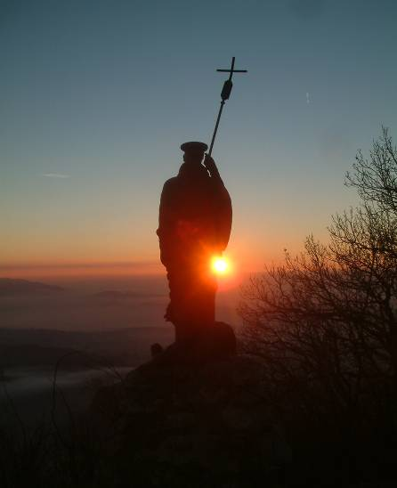
Come da tradizione ci troveremo presso il monumento ai caduti di Bisuschio per raggiungere la cima.

Sarà l’occasione per scambiarci gli auguri di buon Anno con gli amici che saliranno dalla valle.

Proponiamo, per il 26 dicembre (S.Stefano), la camminata al forte di Orino dove si esibirà alle ore 10.00 il coro Valtinella.
Ritrovo ore 7.45 piazzale 2 giugno.

Il consiglio del G.A.M. augura a tutti un Buon Natale e che il Nuovo Anno sia portatore di nuove e belle escursioni con noi.

Ciao e buon divertimento con il G.A.M.

